化学与环境工程学院团委调整改革方案

化学与环境工程学院团委工作始终坚持党的基本路线和方针政策，紧紧围绕学校改革发展稳定的大局，以建设真正有实际效用的学生组织为目标，不断加强思想理论学习，以“全心全意为同学们服务”为宗旨，不断保持和增强群团组织的政治性、先进性、群众性，服务青年学生成长成才。
团委干部的产生经过了书面申请、填写报名表、面试竞聘和内部考核（经三个月的实习表现由干事转并为委员）三个环节。工作过程通常以朋辈帮带方式“以上带下”使团委、学生会中的同学获得更多的锻炼机会，快速学习和进步，不断充实我院学生会的后备力量，使得各项工作有条不紊地开展。
一、化环学院团委组织结构
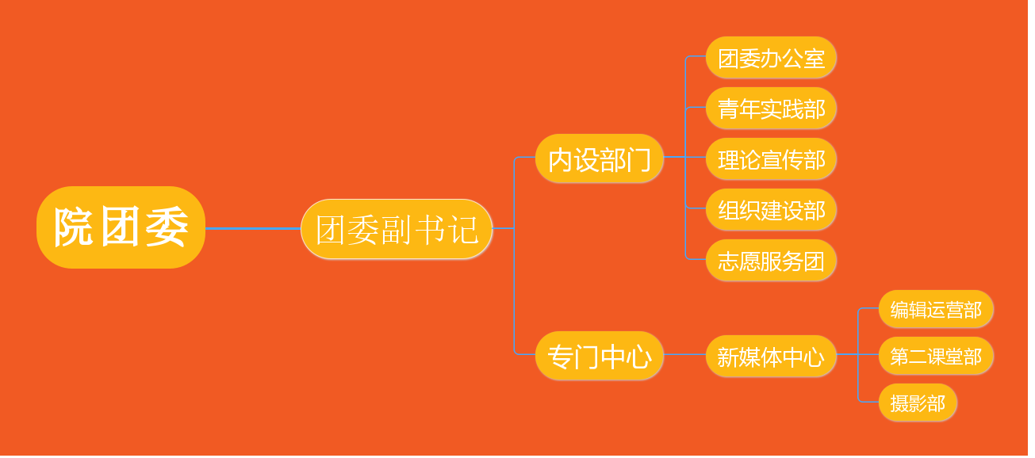

院团委负责人：
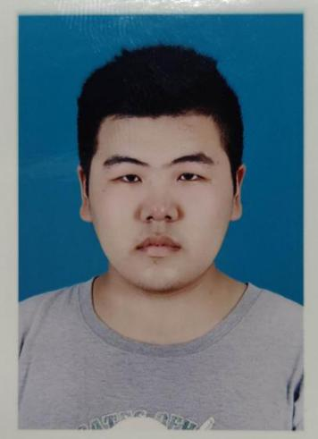
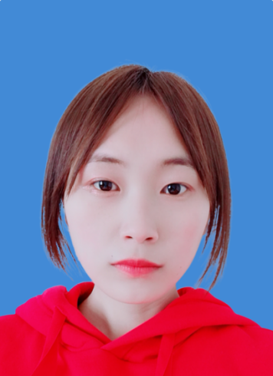

副书记：环工183高绍敏 副书记：环工183许文韬
职责：团委副书记协助院团委书记工作,抓好团员发展、教育、培养、推优等基层团组织建设管理工作。抓好团学干部的教育、培养、管理工作。加强团的思想建设，经常了解团员的思想动态、意见、要求在院团委书记指导下，组织好团员青年积极开展校园文化活动、社会实践活动、志愿者服务活动、创新创业等活动。完成上级团组织及学院领导交待的其他工作任务如：召开团委会议、团支书会议，布置、检查、总结工作。向团员宣传党的路线、方针、政策，组织团员学习学校及上级团委的指示、决议。
（一）内设部门
1.团委办公室：
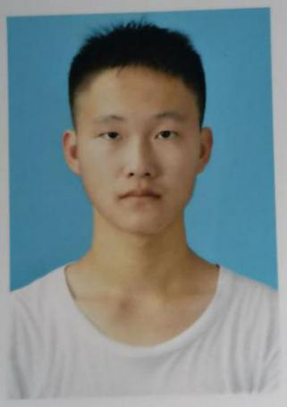
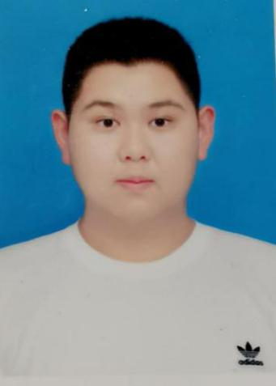

主任：环工192倪鼎诚 副主任：环工192黄珅
负责团委各部门综合协调工作，具体负责日常值班安排和会务工作，基本团务信息统计，团支部书记会议记录，团支部工作手册核查，团员信息及档案管理等工作，配合其他部门做好相关工作，完成学校和上级组织交办的任务。（主任1名，副主任2名，委员5名）
- 青年实践部：
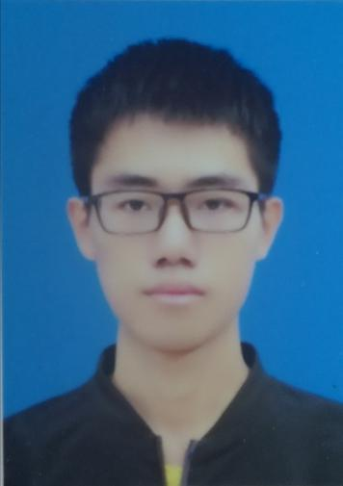
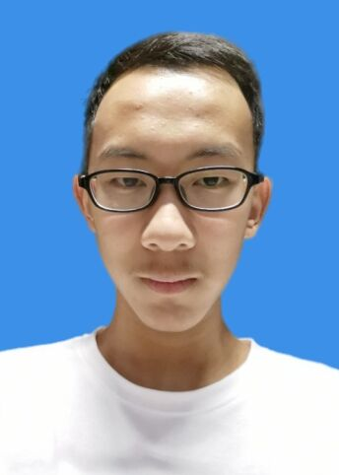

部长：应化（拔尖）191江博 副部长：环工193洪志
负责团组织内部活动策划，具体负责“团百花”学雷锋志愿服务组织工作，志愿者系统建设和沟通联络工作，寒暑假社会实践相关工作，“青年红色筑梦之旅”暨暑期“三下乡”社会实践，配合其他部门做好相关工作，完成学校和上级组织交办的任务。（部长1名，副部长1名，委员6名）
- 理论宣传部：
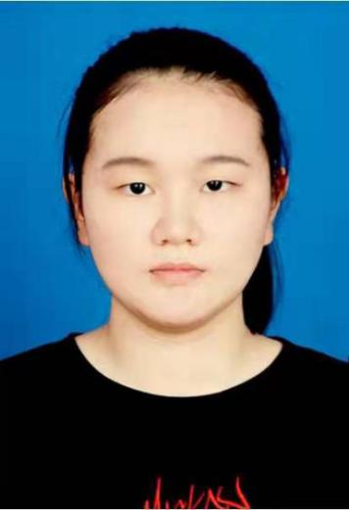
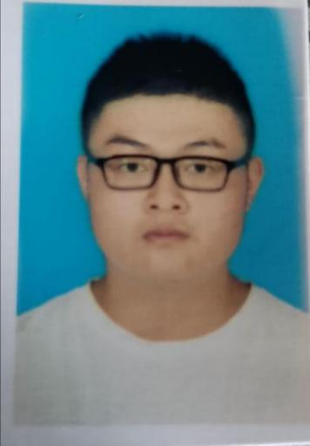

部长：环工192杜佩津 副部长：应化192项亚军
负责团委宣传教育工作，具体负责主题团日活动、督促完成青年大学习以及团委工作性文章的撰写和推送工作以及青年马克思主义者培养工程实施组织工作等，配合其他部门做好相关工作，完成学校和上级组织交办的任务。（部长1名，副部长1名，委员6名）
- 组织建设部：
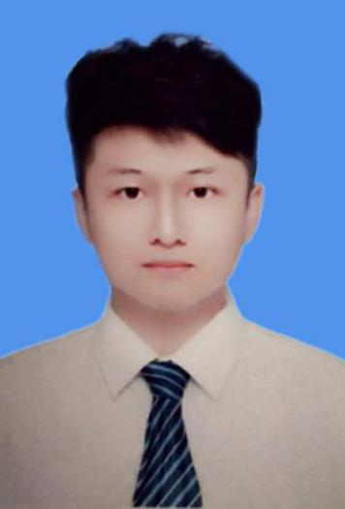
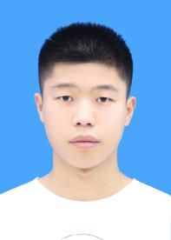

部长：环工192殷子豪 副部长：环工193李文韬
负责团委组织建设工作，具体负责团支部书记团务工作培训、团支部三会两制一课情况统计、团员民主评议、团内推优、团费管理、发展新团员等工作，配合其他部门做好相关工作，完成学校和上级组织交办的任务。（部长1名，副部长1名，委员6名）
5.志愿服务团：

设置团长2名，负责担任学院各个活动的机动人员，要求学生能力全面，可机动调配到相关所需活动中。
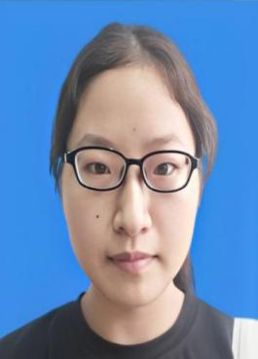
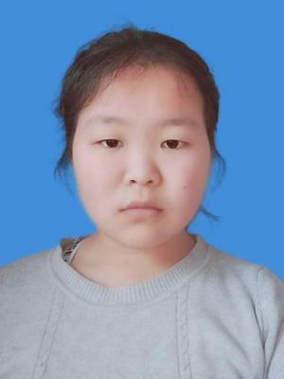
- 专门中心
新媒体中心
1、编辑运营部：

应化拔尖191叶海彤 应化193周佳敏
负责官Q的每日活跃，官微的管理，大型活动的新闻稿，一些原创类推文的推送，以及包括卫生检查和笔记检查等结果的公告公示，同时在一些活动中负责投影仪的使用。
2.第二课堂部：
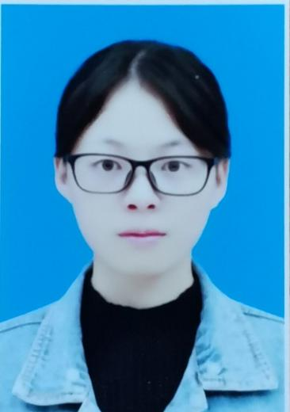

环工193洪雪容
负责到梦空间APP内活动审核、团支部各种疑问的解答、学期末团日活动和主题班会的补录统计，负责联系校二课和团支部的对接，收集活动表格。
3.摄影部：
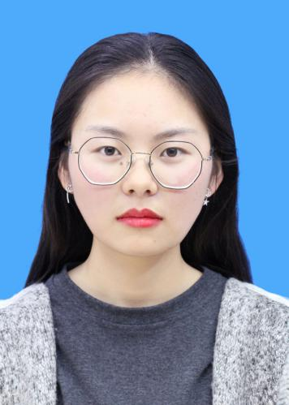

化工192朱刘燕
负责学生会的日常事务和活动做影像资料。主要是拍照，包括会议、活动等照片然后给其他需要部门进行推文等；晚自习检查等工作。

